Отчет объединения « Машинная вышивка» 2 год обучения

- Темы занятий:
Тема занятия | Дата | Используемая литература | Материалы и оборудование
Цветоведение. Знакомство с «цветовым фоном».  Мини-выставка изделий. | 06.05.20 | Фурлетова О.И.Энциклопедия машинной вышивки. | Швейная машинка, ножницы, ткань однотонная, нитки, пяльцы.
Ознакомление обучающихся с «многоцветной тоновой гладью».  Правила подбора ниток и ткани. | 07.05.20

- Интернет ресурсы: ddt-griv.ru (страничка педагога – Пелипенко З. А.), stranamasterov.ru

- Изделия по темам:

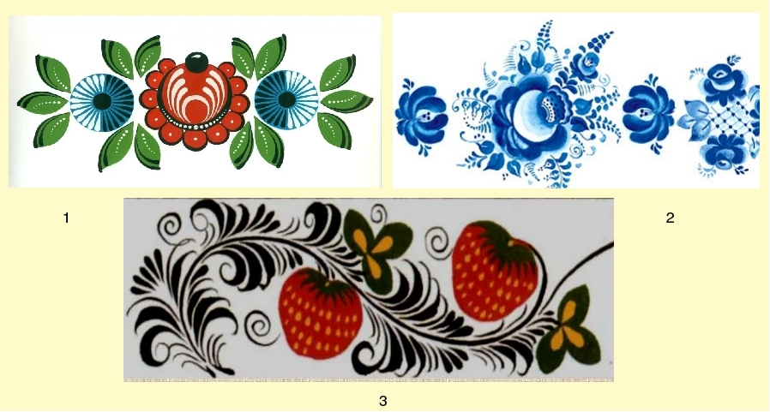

Пример теплой и холодной гаммы.

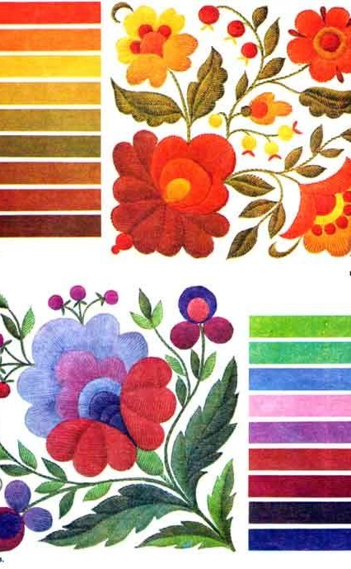

- Работа в группе «Машинная вышивка»:

ЦВЕТОВЫЕ СОЧЕТАНИЯ
ЦВЕТОВАЯ ГАРМОНИЯ - ОСНОВНЫЕ ПРИЕМЫ СОЗДАНИЯ ЦВЕТОВЫХ СХЕМ
Красный, синий и желтый являются основными цветами. Когда смешивается красный и желтый, получается оранжевый; смешать синий и желтый, получится зеленый цвет; при смешивании красного и синего, получится фиолетовый. Оранжевый, зеленый и фиолетовый являются вторичными цветами. Третичные цвета, как красно-фиолетовый и сине-фиолетовый получаются путем смешивания основных цветов с вторичным цветом.
Согласно теории цвета, гармоничные цветовые сочетания получаются из двух любых цветов, расположенных друг против друга на цветовом круге, любые три цвета, равномерно распределенные по цветовому кругу, образуя треугольник, или любые четыре цвета, образующие прямоугольник. Гармоничные сочетания цветов называются цветовыми схемами. Цветовые схемы остаются гармоничными вне зависимости от угла поворота.

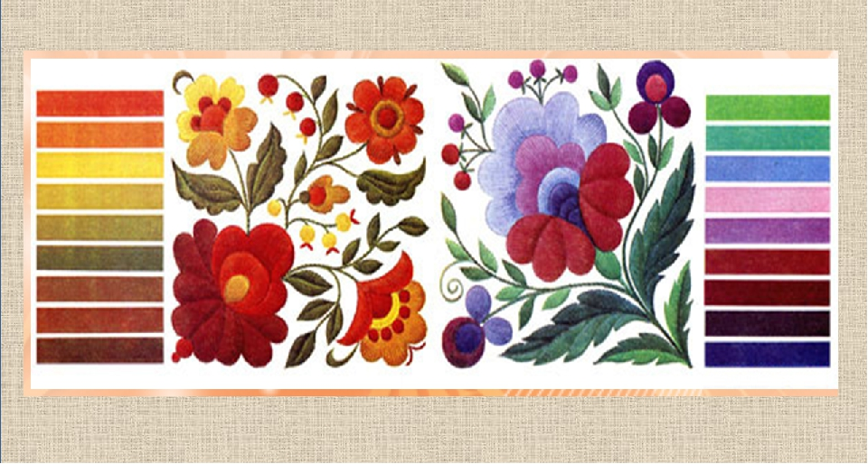

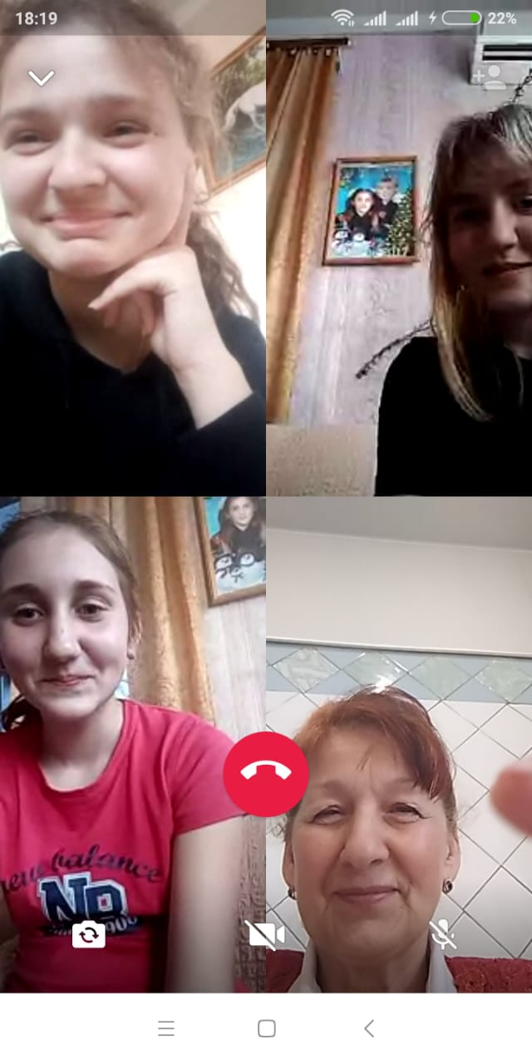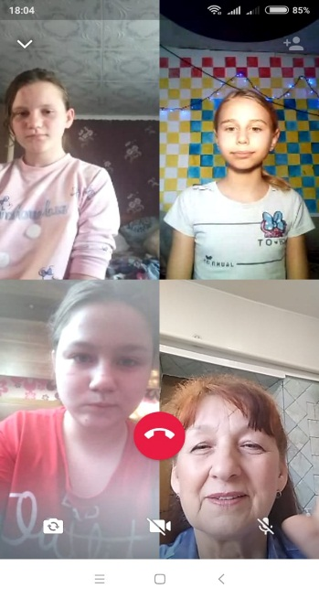

5.Воспитательная работа.

В преддверии выходных и праздничных дней (с 9 по 11 мая) в объединении с учащимися и родителями до 8 мая проводилась разъяснительная работа в группе WhatsApp о правилах безопасного поведения детей в быту, на дороге, в местах массового скопления людей, на объектах железнодорожного транспорта, водных объектах, а так же недопустимости их появления в торговых центрах, парках и других общественных местах до окончания режима «Повышенной готовности».

